**ICS-202 Lab-11 Report**

Mohammed Busaleh - 202158210

**Task 1**:

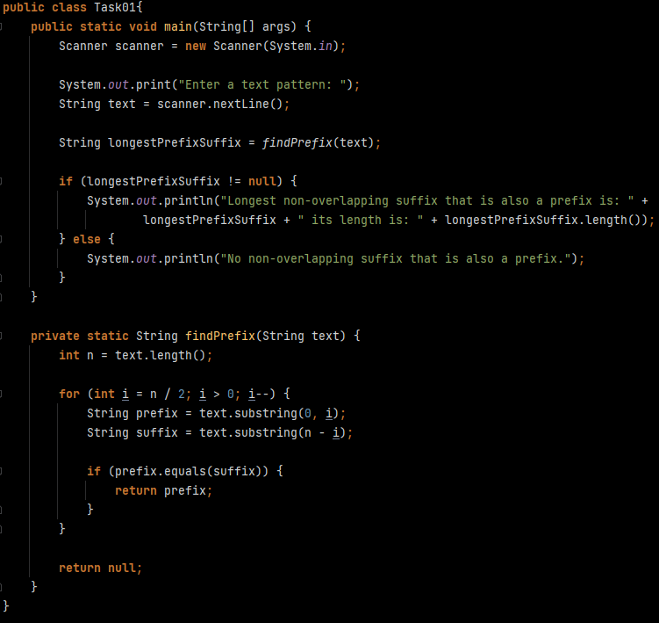Code:

صورة تحتوي على نص, الخط, لقطة شاشة

تم إنشاء الوصف تلقائياًOutput:

**Task 2**:

صورة تحتوي على نص, لقطة شاشة, الخط

تم إنشاء الوصف تلقائياً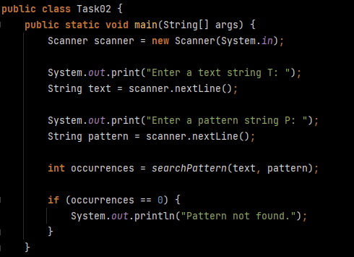Code:

Output:

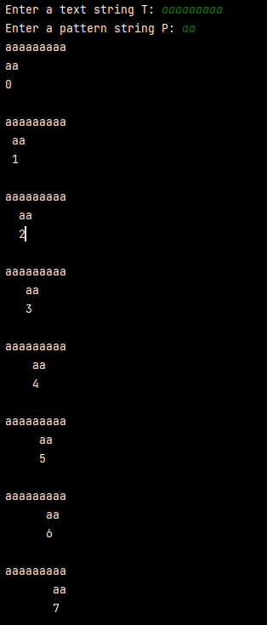

**Task 3A**:

صورة تحتوي على نص, لقطة شاشة

تم إنشاء الوصف تلقائياًCode:

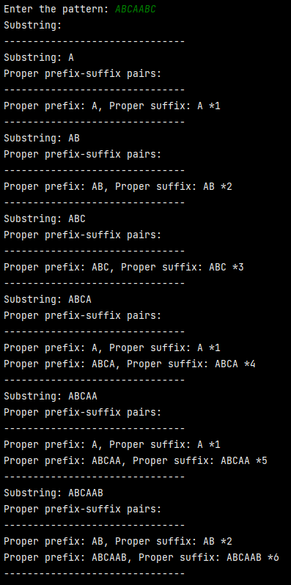Output:

**Task 3B**:

Solution:

ABCDE

|  |  |  |  |  |
| --- | --- | --- | --- | --- |
| J | Pattern [ 0...j-1] | Prop. pre | Prop. suf | next [ j ] |
| 0 | - | λ | λ | -1 |
| 1 | A | λ | λ | 0 |
| 2 | AB | A | A | 0 |
| 3 | ABC | AB | AB | 0 |
| 4 | ABCD | ABC | ABC | 0 |
| 5 | ABCDE | ABCD | ABCD | 0 |

AAAAA

|  |  |  |  |  |
| --- | --- | --- | --- | --- |
| J | Pattern [ 0...j-1] | Prop. pre | Prop. suf | next [ j ] |
| 0 | - | λ | λ | -1 |
| 1 | A | λ | λ | 0 |
| 2 | AA | A | A | 1 |
| 3 | AAA | AA | AA | 2 |
| 4 | AAAA | AAA | AAA | 3 |
| 5 | AAAAA | AAAA | AAAA | 4 |

ABABAMK

|  |  |  |  |  |
| --- | --- | --- | --- | --- |
| J | Pattern [ 0...j-1] | Prop. pre | Prop. suf | next [ j ] |
| 0 | - | λ | λ | -1 |
| 1 | A | λ | λ | 0 |
| 2 | AB | λ | λ | 0 |
| 3 | ABA | A | A | 1 |
| 4 | ABAB | AB | AB | 2 |
| 5 | ABABA | ABA | ABA | 3 |
| 6 | ABABAM | λ | λ | 0 |
| 7 | ABABAMK | λ | λ | 0 |

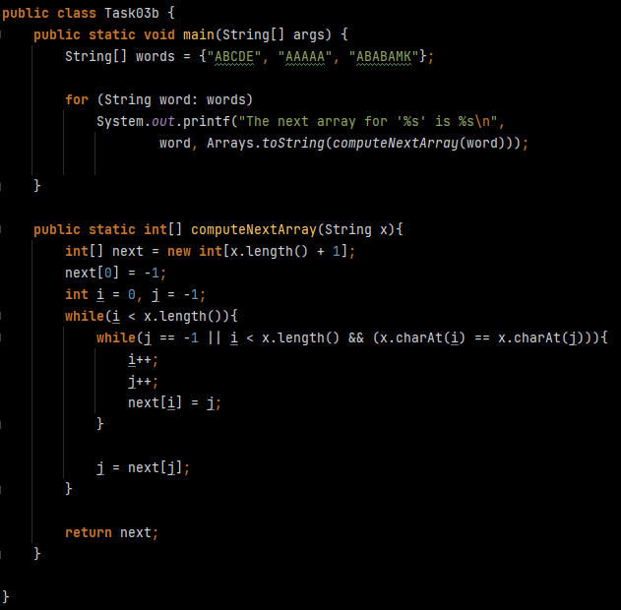Code:

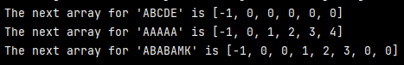Output:

**Task 4**:

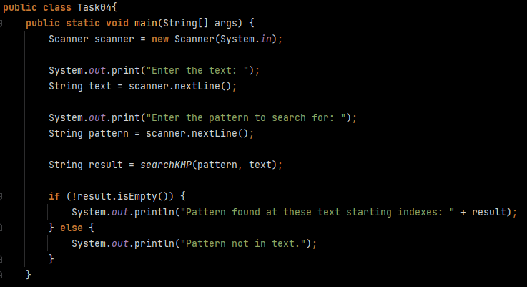صورة تحتوي على نص, لقطة شاشة, برمجيات

تم إنشاء الوصف تلقائياًصورة تحتوي على نص, لقطة شاشة, برمجيات

تم إنشاء الوصف تلقائياًCode: